Разновозрастной отряд
«Лето в стиле Эко»

Литературная игра
«Мир через увеличительное стекло»»

В рамках библиотечного мероприятия, организованного для разновозрастного отряда, была проведена литературная игра под названием «Мир через увеличительное стекло». Данное событие было приурочено к 125-летию со дня рождения выдающегося писателя Я. Ларри.

Участники игры имели возможность погрузиться в творческую атмосферу, созданную на основе произведений этого автора. В завершение мероприятия был проведён мастер-класс по созданию объёмных картин и брелоков из зефирной глины, что стало эстетически завершённым аспектом программы.

На встрече, традиционно мы посвятили час настольным играм. Это сделало мероприятие живым и увлекательным. Участники не только играли, но и общались.

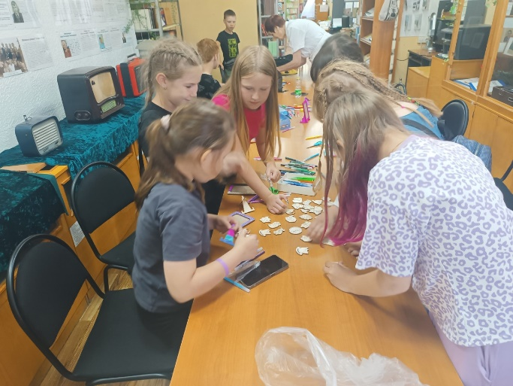
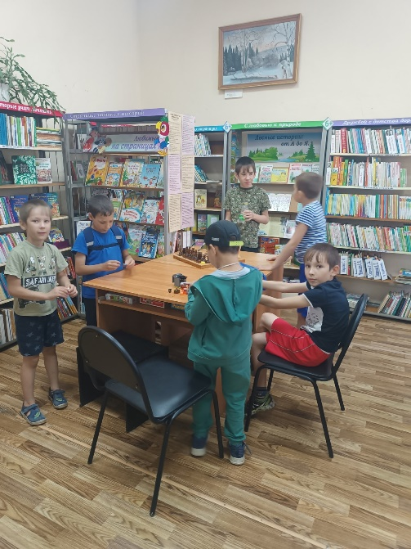
играем в игру
«Мир через увеличительное стекло»

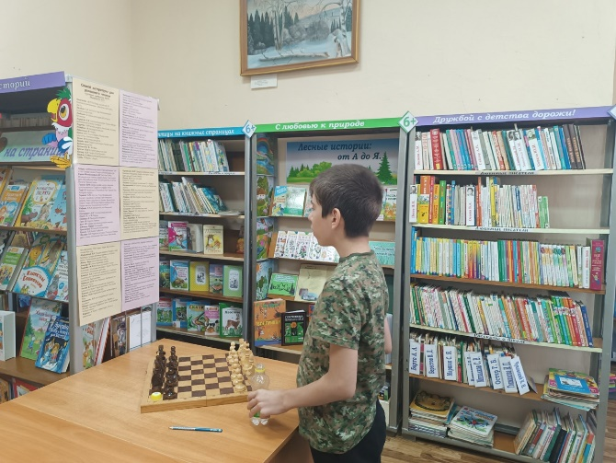
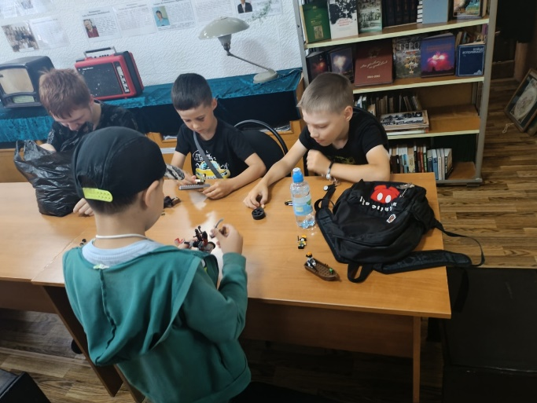
Мы любим настольные игры и с их помощью расширяем свой кругозор.

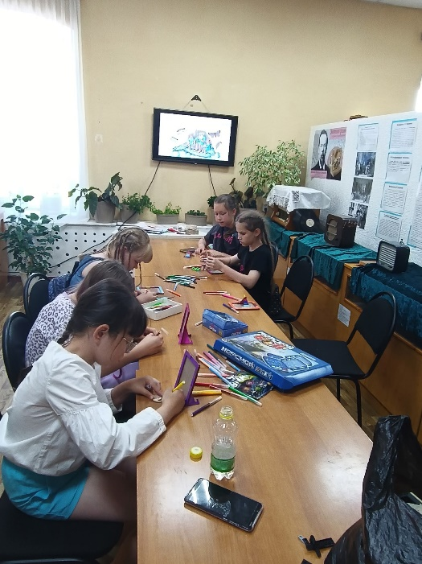
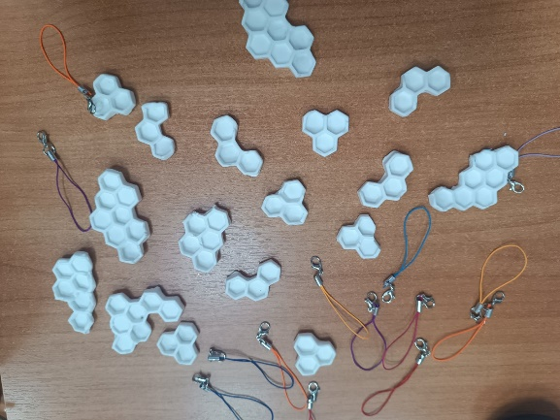
Создаём красивые сувениры на мастер-классе «Удивительный мир насекомых.


